Лабораторная работа № 6
Выполнение базовых операций теории пределов с использованием языка программирования Python
Цель работы – знакомство с понятием символьной переменной; изучение символьных операций с выражениями, способов решений неравенств; исследование свойств числовых последовательностей и решение задач теории предела последовательности с использованием языка программирования Python.
Продолжительность работы – 2 часа.
Оборудование, приборы, инструментарий – работа выполняется в компьютерном классе с использованием пакета Anaconda.

Краткие теоретические сведения и практические упражнения
1. Символьные переменные, константы и выражения
Для реализации символьных вычислений нужно создать специальные символьные переменные. Для создания символьных переменных используется функция sp.Symbol() из библиотеки sympy.
Пример 1.
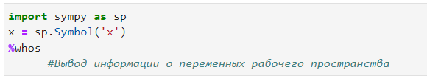
Для создания группы символьных объектов служит функция symbols(). В symbols() можно объявлять символьные переменные с индексом.
Пример 2.
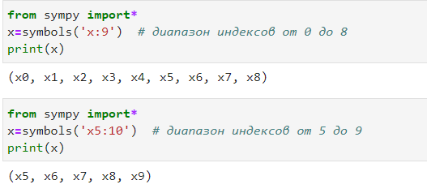
Функцию symbols() используют вместе со специальной формой создания списков:
[f(i) for i in M] – составить список из выражений f(i),
где переменная i принимает все значения из множества M.
Для вывода символьных выражений используют функцию pprint() из модуля sympy.
Пример 3.
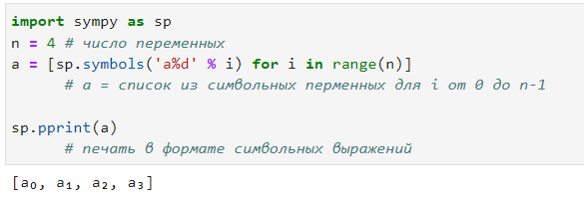

Здесь использовано форматирование строк с помощью оператора %. Оператор % по отношению к строкам выполняет операцию форматирования и вставки таким образом, что объект, стоящий справа от него, встраивается согласно определенным правилам в строку слева от него:

string % value

В примере 3 в строку-шаблон 'a%d' будут вставлены целые значения i из диапазона от 0 до n-1.

Форматирование строки в примере 3 с помощью метода format() имеет вид:

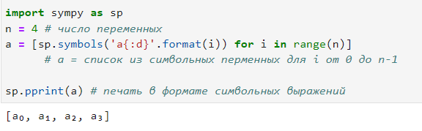
Для всех латинских и греческих букв в пакете sympy.abs предусмотрены предопределенные символы. Их можно использовать без объявления.

Пример 4.
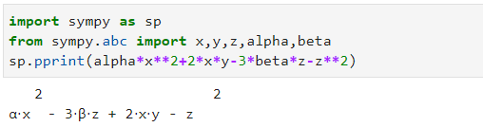
Команда sp.pi даёт доступ к символьной версии числа, не обладающей погрешностью представления числа в формате с плавающей запятой. В пакете sympy.abc константа pi – это просто греческая буква.
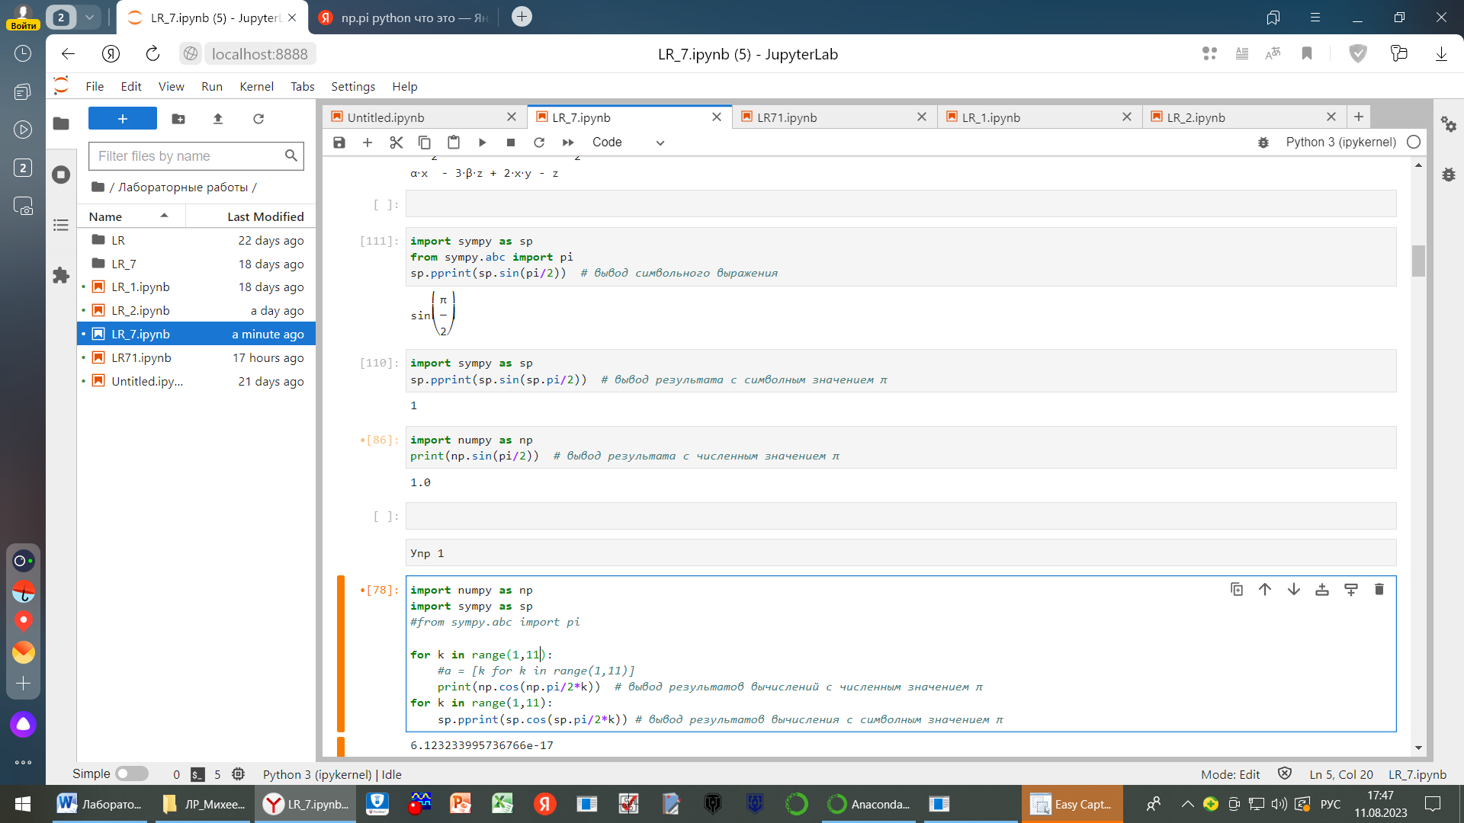
np.pi – математическая константа, которая возвращает значение π в виде числа с плавающей запятой.
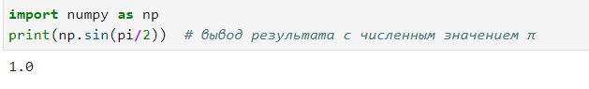
Упражнение 1. Используя символьное число π вычислить значения $cos\frac{πk}{2}$ при k=1, 2, …,10 , а затем вычислить значения $cos\frac{πk}{2}$ с численным значением системной константы π (из модуля numpy). Проверить равенство полученных результатов с помощью логической операции (= =). Проделать операцию с помощью конструкции [f(i) for i in M]. Объяснить результат.
2. Символьные операции с выражениями
Функция simplify(S) упрощает символьное выражение S.
Пример 5.
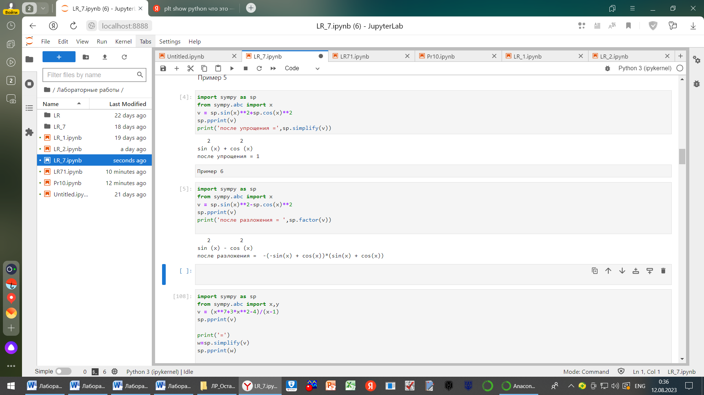
Если упрощение невозможно, то возвращается исходное выражение.
Функция factor(S) осуществляет разложение выражения S на множители.
Пример 6.
Упражнение 2. Упростить и разложить на множители:
а) $\frac{x^{7}+{3x}^{2}-4}{x-1}$; б) $\frac{x^{6}+x^{5}+{3x}^{4}+{5x}^{3}-6x^{2}+4x-8}{x^{2}-1}$.
Упражнение 3. Разложить на множители:
а) $x^{4}+4$; б) $x^{7}+1$; в) ${2x}^{3}+x^{2}y-{2xy}^{2}-y^{3}$.
3. Решение неравенств и систем неравенств
Решение неравенств осуществляется с помощью команды solve_univariate_inequality. При этом, если неравенство имеет точное решение в радикалах, то выдаётся это решение, иначе – приближённое численно.
Пример 7. Решить неравенство $x^{2}≥4$.
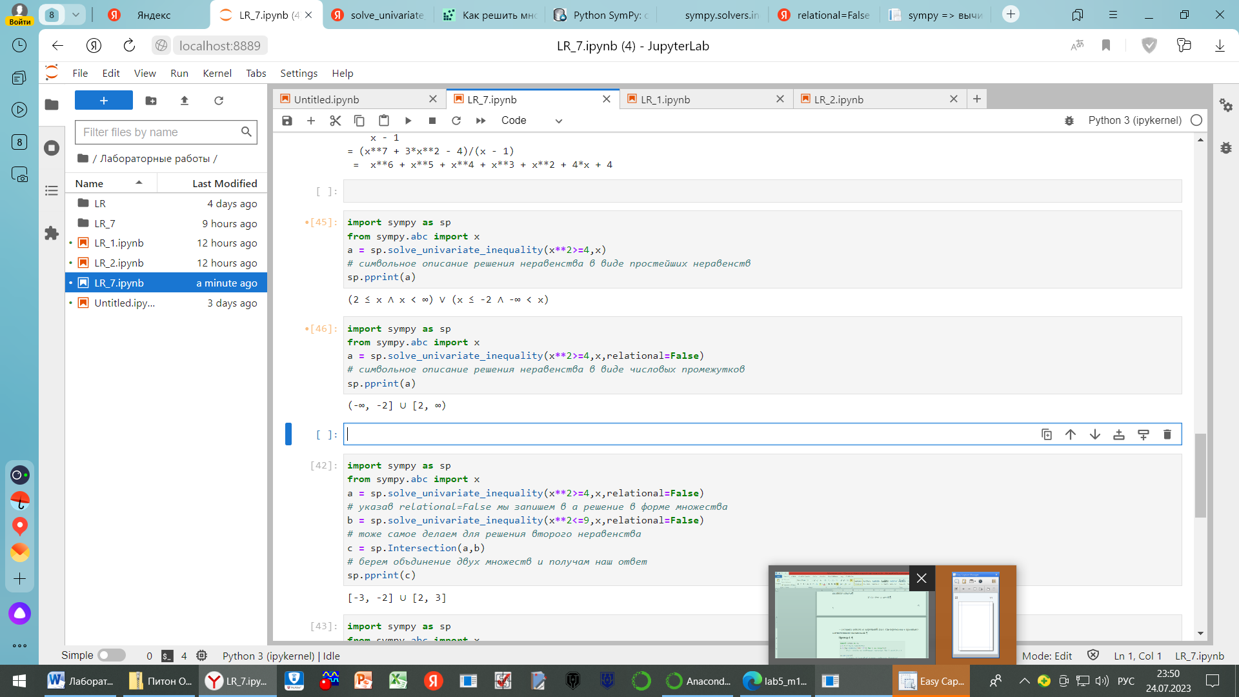
Для визуализации результата в виде числовых промежутков необходимо указать параметр relational=False.
Решение системы неравенств осуществляется с помощью команды Intersection, которая позволяет найти пересечение результатов двух solve_univariate_inequality.
Пример 8. Решить систему неравенств $\left\{\begin{aligned}{ x}^{2}≥4; \\ x^{2}≤9.\end{aligned}\right.$
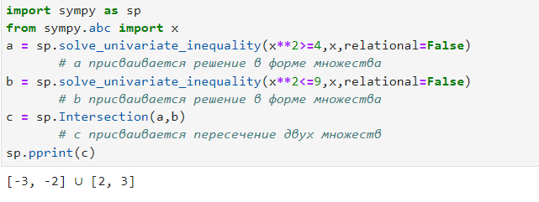
Пример 9. Решить неравенство с модулем $\left|x^{2}-3\right|>3$.
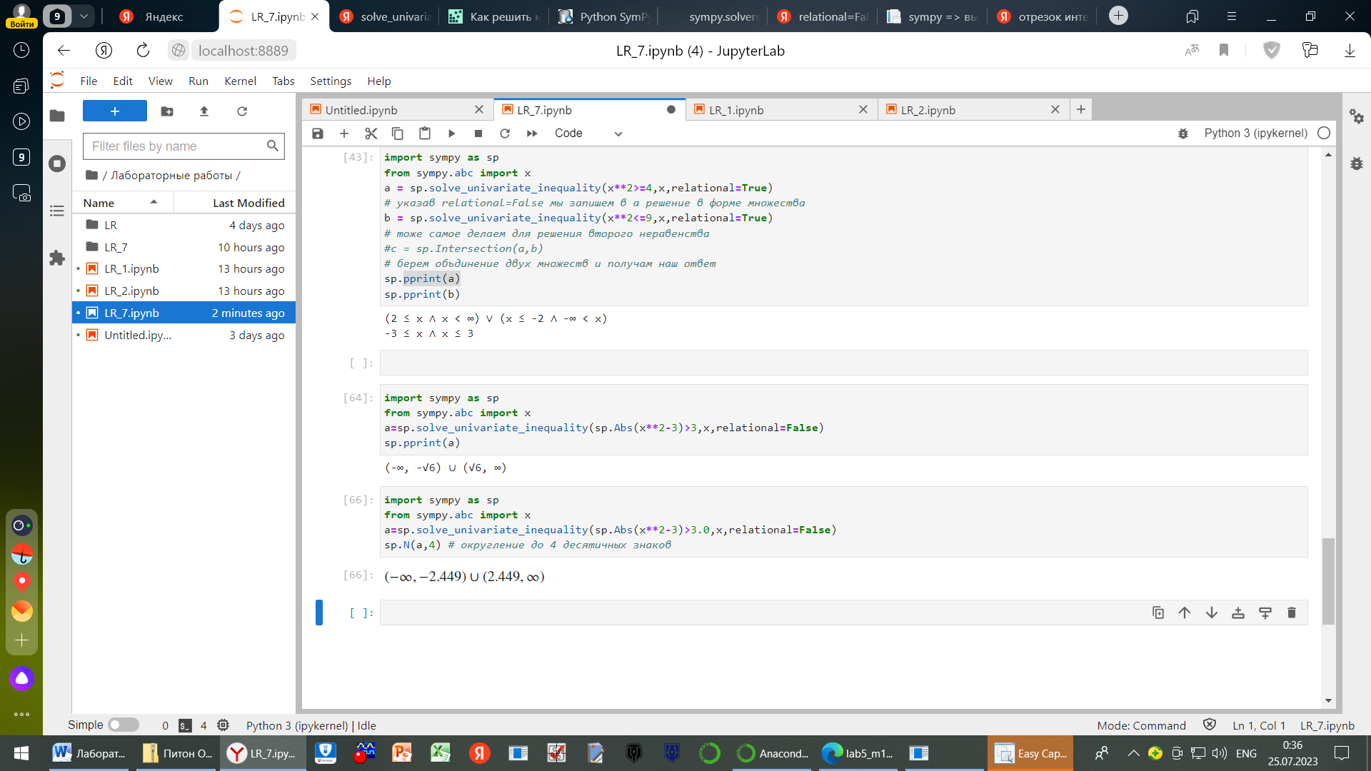
Замечание: Если внутри неравенства вместо натурального числа 3 указать 3.0, то вместо точного решения сразу будет искаться приближенное.
Упражнение 4. Решить неравенство $x^{3}+4x<-2$, получить точный и приближённый ответ (округлить до 5 знаков). Для поиска приближенного решения задайте числа в неравенстве с плавающей точкой (например, 4.0). Объяснить результат.
Упражнение 5. Решить систему неравенств $\left\{\begin{aligned}x^{3}+x<-2; \\ x^{2}-x≤8.\end{aligned}\right.$
4. Числовые последовательности и их свойства
Если каждому натуральному числу n поставлено в соответствие некоторое действительное число x_{n}, то говорят, что задана числовая последовательность x₁, x₂,…, x_{n} (краткое обозначение {x_{n}}).
Последовательность может быть задана с помощью формулы вида x_{n}=f(n), n ∈ N, которую называют формулой общего члена.
Последовательность {x_{n}} называют возрастающей (неубывающей), если для любого натурального верно неравенство x_{n+1} > x_{n} (x_{n+1} ≥ x_{n} ).
Последовательность {x_{n}} называют убывающей (невозрастающей), если для любого натурального верно неравенство x_{n+1} < x_{n} (x_{n+1} ≤ x_{n} ).
Возрастающие (неубывающие), а также убывающие (невозрастающие) последовательности называют строго монотонными (монотонными).
Последовательность {x_{n}} можно изображать точками (n, x_{n}), n ∈ N, на плоскости или точками {x_{n}}, n ∈ N, числовой оси. Такая геометрическая иллюстрация дает наглядное представление о поведении последовательности. Например, тот факт, что последовательность возрастающая, геометрически выражается в том, что чем правее лежит точка графика на плоскости, тем больше ее ордината.
Последовательность {x_{n}} ограничена снизу (сверху), если существует число C₁ (C₂) такое, что для всех n ∈ N верно неравенство x_{n} ≥ C₁ (x_{n} ≤ C₂ ).
Последовательность, ограниченная снизу и сверху, называется ограниченной. Другими словами, последовательность {x_{n}} ограничена, если существует число C > 0 такое, что для всех n ∈ N верно неравенство |x_{n}|≤ C.
С геометрической точки зрения ограниченность последовательности сверху означает, что весь ее график расположен не выше некоторой прямой. Ограниченность снизу означает, что весь график расположен не ниже некоторой прямой. Ограниченность последовательности означает, что весь ее график расположен между двумя горизонтальными прямыми.
Замечание. Для построения графиков в Python используется модуль Pyplot в библиотеке Matplotlib. Этот модуль помогает автоматически создавать оси, фигуры и другие компоненты. Для его подключения записывают matplotlib.pyplot.
Пример 10. Построить график последовательности с общим членом $x_{n}=\sqrt[n]{n}$ и высказать предположения о ее свойствах (монотонности, ограниченности).
Решение.
Для построения графика последовательности подключим библиотеку matplotlib.pyplot обозначим ее как plt:
import matplotlib.pyplot as plt
Будем использовать следующие функции:
plot() –построение графика в соответствии со значениями аргументов;
show() – вывод визуализированных данных на экран;
метод grid() – создание сетки.

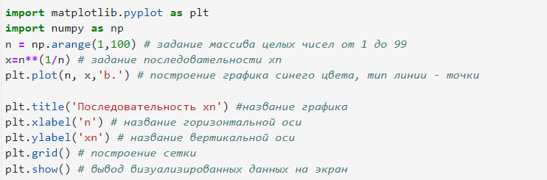
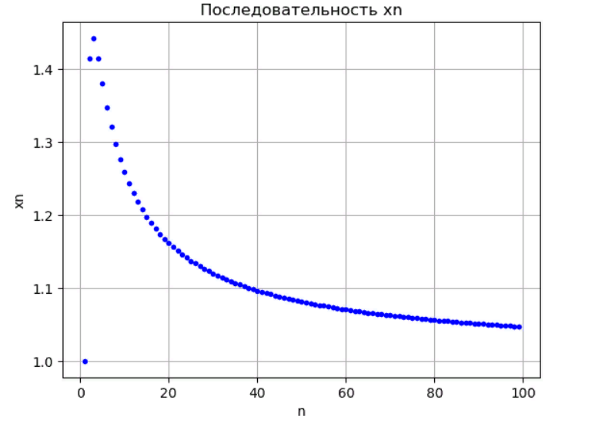
Чтобы уточнить ситуацию, построим график последовательности при больших значениях n (n=10000, 1000000):
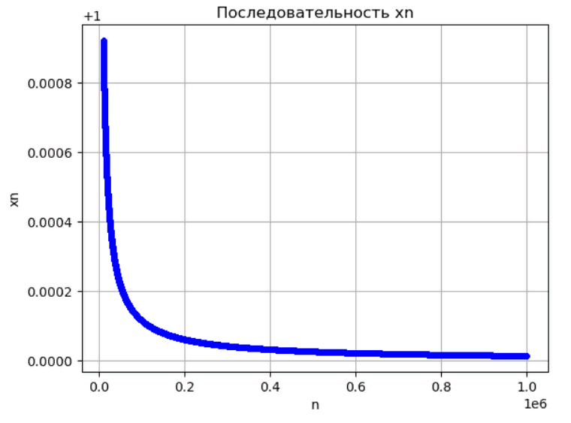
Выводы: последовательность ограничена; начиная с третьего номера монотонно убывает.
Упражнение 6. По графику последовательности {x_{n}} высказать предположения о ее свойствах (монотонности, ограниченности):
а) $x_{n}=\frac{sin⁡n+cosn}{n(n+1)}$; б) $x_{n}=\frac{\lg^{2}\left(10n\right)}{\lg^{2}n};$; в) $x_{n}=1+\frac{1}{2}+\frac{1}{3}+…+\frac{1}{n}$.
5. Определение предела последовательности
Определение. Число a называется пределом последовательности $\left\{x_{n}\right\}$ при n стремящемся к бесконечности ($a=\lim_{n→∞}{x_{n}}$), если для любого ε > 0 найдётся номер n₀(ε) такой, что при всех n > n₀(ε) выполняется неравенство $\left|x_{n}-a\right|<ε$.
Для вычисления предела последовательности используется функция limit() библиотеки sympy. Синтаксис:
sympy.limit(function,variable,valuer),
где function – выражение стоящее под знаком предела;
variable – символьная переменная;
value – значение, к которому стремиться переменная variable (может принимать бесконечные значения, оо и –оо);
Замечание. Символ бесконечности в языке Python – это две буквы о (оо).
Пример 10. Найти пределы последовательностей:
а) $\lim_{n→∞}{\frac{{6n}^{2}+3n}{{3n}^{2} }}$;
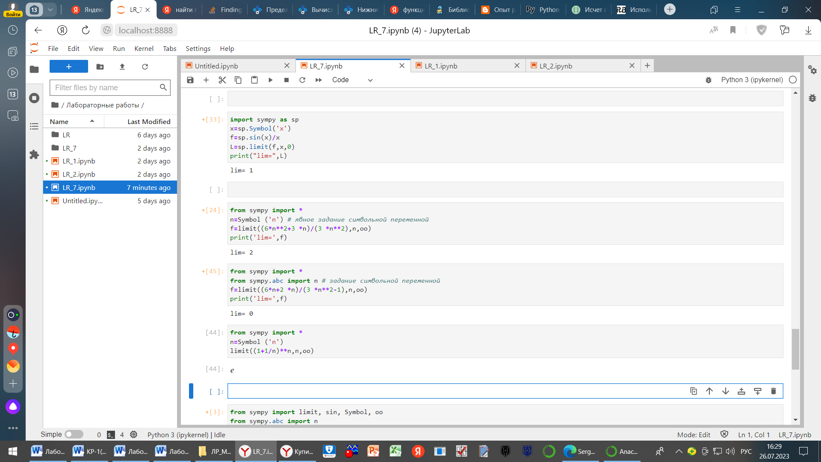
б) $\lim_{n→∞}{\frac{6n+2}{{3n}^{2}+1}};$
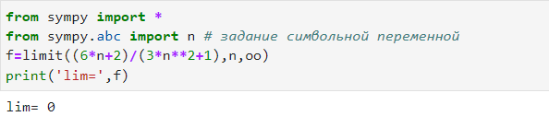
в)$\lim_{n→∞}{\left(1+\frac{1}{n }\right)}^{n}$;
г)$\lim_{n→∞}\frac{\sqrt{6n^{18}+2}}{\sqrt{3n^{16}-5n^{9}+8} }$.
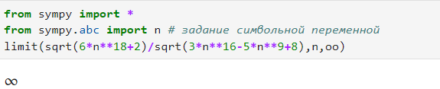
Пример 11. Построить график последовательности с общим членом $x_{n}=\frac{n^{3}+3n+10}{{2n}^{3}-2n+5}$ и высказать предположения о ее монотонности, ограниченности, сходимости. Найти номер n₀(0,001) для предела последовательности.
Решение.
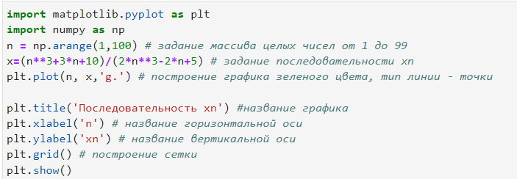
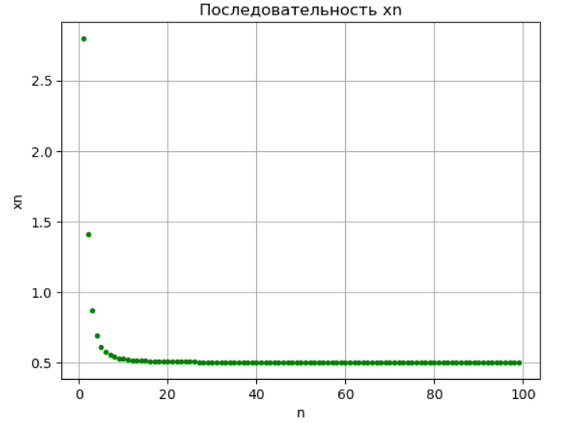
Чтобы уточнить ситуацию, построим график последовательности при больших значениях n (n=100, 1000):
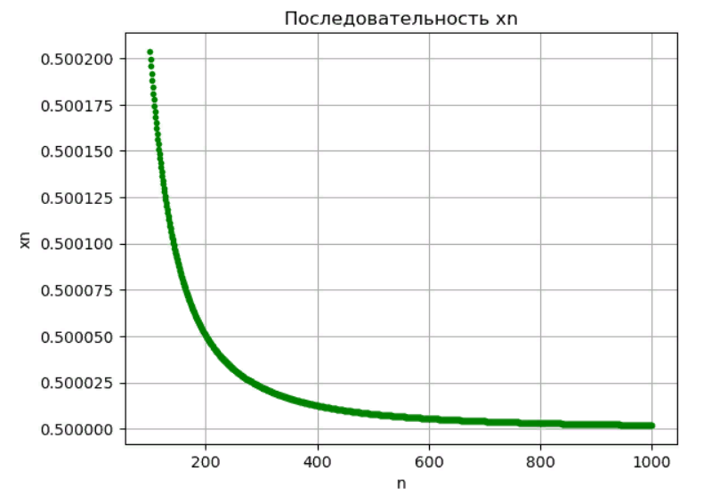

Выводы:
1) последовательность ограничена, монотонно убывает;
2) начиная с некоторого номера, члены последовательности с ростом n ложатся все ближе к горизонтальной прямой проходящей через 0,5. Естественно предположить, что какую бы -окрестность точки 0,5 мы не взяли, в нее попадут все члены последовательности, начиная с некоторого номера.

Найдем предел с помощью функции limit() из библиотеки sympy.
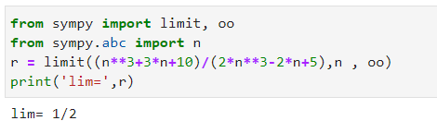
Так как $a=\lim_{n→∞}{x_{n}=\frac{1}{2}}$ , то n₀(0,001) находим из неравенства
$$\left|\frac{n^{3}+3n+10}{{2n}^{3}-2n+5}-\frac{1}{2}\right|<0,001$$
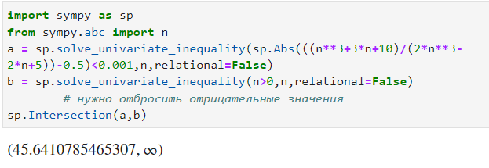
Значит, n₀(0,001)=45.
Замечание. Обратите внимание на то, что для того, чтобы не выводить лишние отрицательные промежутки, к основному неравенству было добавлено ограничение n>0.
Дополнительные задания для самостоятельной работы
Упражнение 7. Для последовательности $x_{n}=\frac{{2n}^{3}+{2n}^{2}+3}{n^{3}-5n-1000}$ :
1) построить график последовательности и высказать предположения о ее монотонности, ограниченности, сходимости;
2) найти $a=\lim_{n→∞}{x_{n}};$
3) вычислить n₀(0,01), n₀(0,001).

Упражнение 8. Построить график последовательности площадей правильных многоугольников, вписанных в окружность радиуса R=2. Определить по графику с точностью до тысячных значение предела этой последовательности.

